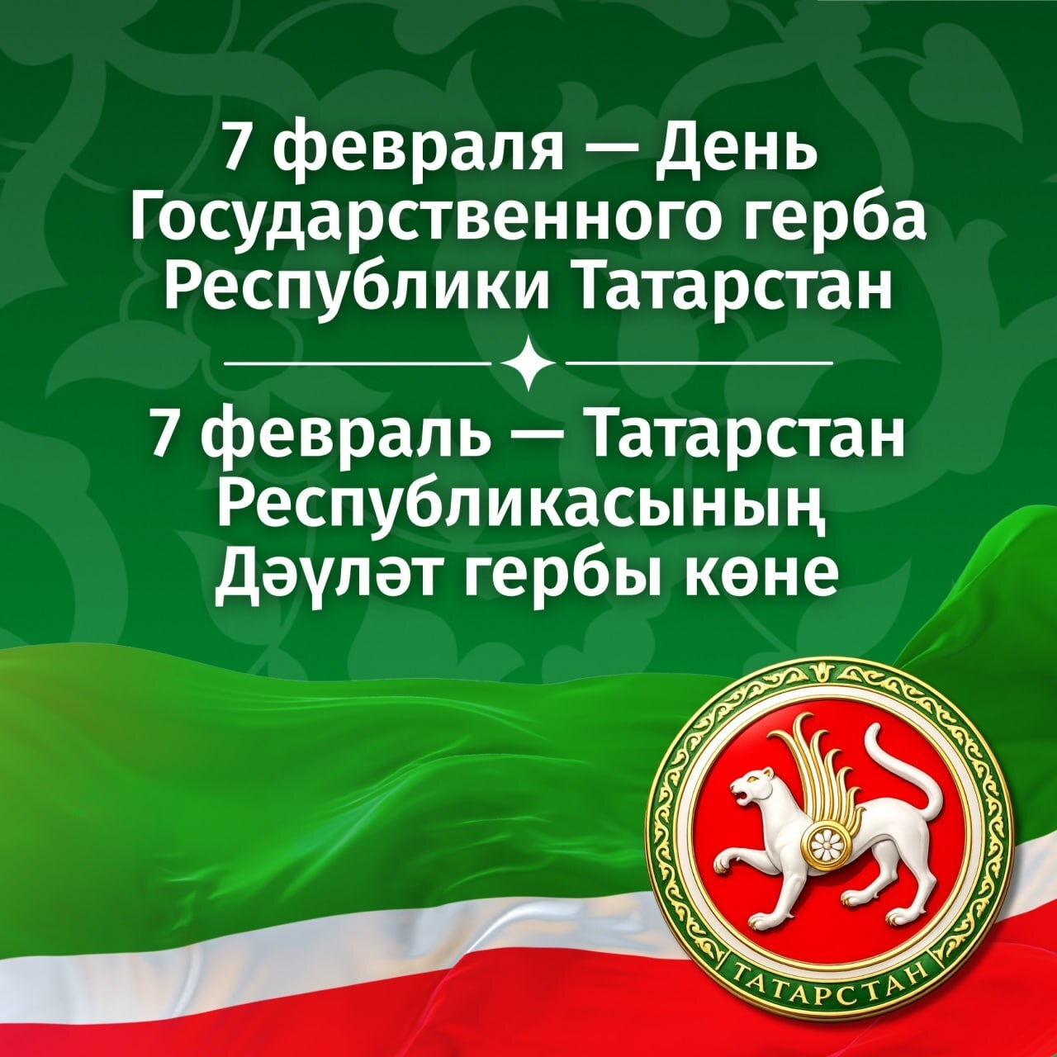
На этой неделе отмечается День Государственного герба Татарстана - один из трех государственных символов республики был принят 7 февраля 1992 года
Из чего же состоит герб?
В центре герба – крылатый барс. Он олицетворяет общечеловеческие и нравственные ценности – добро, справедливость, благополучие граждан, дружбу между народами.
Барс стоит на фоне диска солнца, помещенного в обрамление из татарского народного орнамента.
Крылья барса состоят из семи перьев.
Розетка на щите состоит из восьми лепестков.В основании герба надпись «Татарстан».

Герб – это не просто символ, а часть нашей культуры и истории. Пусть он напоминает нам о наших трудолюбивых и талантливых жителях!

